Муниципальное дошкольное образовательное автономное учреждение
«Детский сад №46 г. Орска»

Квест - игра по патриотическому воспитанию «Родина моя Россия»
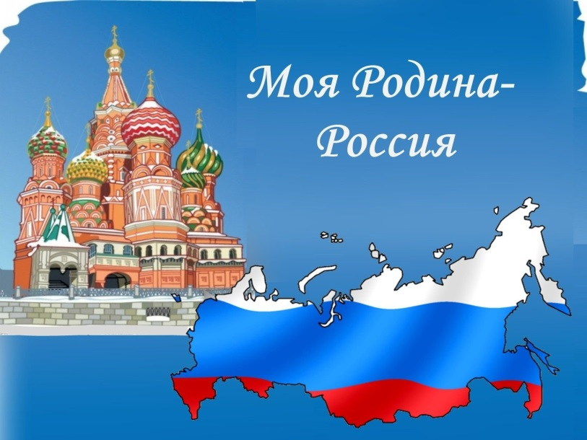

Воспитатель первой квалификационной категории
Филатова Ю.Ю.

г. Орск

Цель: Формирование у детей чувства патриотизма и любви к своей Родине.
Задачи:
- Обобщить и систематизировать знания детей о России, ее столице- Москве; о малой Родине;
- Формировать знания детей о нашей стране;
- Уточнить представления о символах Российской Федерации, президенте;
- Развивать внимание, умение слушать;
5- Воспитывать патриотические чувства, любовь к родной стране.
Интеграция областей: «Социально-коммуникативное развитие», «Познавательное развитие», «Речевое развитие».
Оборудование: проектор, доска, ноутбук, карта, лепестки ромашки, картинки с изображением городов России, гербы, флаги разных стран.
Предварительная работа:
1. Работа над долгосрочным проектом «Моя Россия»
2. Беседы о родной стране – России;
3. Рассматривание энциклопедии «Моя Родина – Россия» (ее богатства);
4. Знакомство детей с государственными символами России – флаг, герб, гимн, их значение для страны, толкование;
4. Знакомство детей с глобусом, рассматривание на нем разных государств и нахождении своей страны;
5. Беседы о таких качествах героев, защитников, как смелость, отвага, воля к победе, мужество, храбрость, преодоление страха, любовь к родным местам;
7. Рассматривание иллюстраций «Битва Богатырей за Землю Русскую» Афанасьева, фотографий «Моя Россия – пейзажи;
8. Рассматривание различных иллюстраций символы России – береза, ромашки, народно-прикладное искусство и другое;
9. Слушание песен о России, Родине, гимна России;
10. Разучивание стихов русских поэтов о Родине, природе; песен, потешек, народных игр, хороводов.
11. Итоговое занятие по проекту (квест – игра)
Ход игры
Воспитатель: Для умной игры собралась детвора,
Игру начинать нам настала пора!
У нас игра в форме квеста. Знаете, что такое квест? Напомню всем, что квест - это такая игра, в которой участники находят и выполняют не одно задание, а целый ряд заданий для того, чтобы выполнить главную задачу.
А о чём наша игра, мы узнаем из загадки:
Здесь родился, живешь,
Уезжаешь — скучаешь, как зовут это место, знаешь? (Родина)
Правильно, ребята, наша игра называется «Родина моя - Россия». Скажите, ребята, какой полевой цветок растет на всей территории России? (ответы детей).
Воспитатель: - Вот и сегодня, ребята, я предлагаю собрать ромашку. Задача нашей игры: найти главное слово. А какое это слово вы узнаете, когда соберете 6 лепестков от ромашки. Для этого нужно выполнить 6 заданий. После правильного выполнения задания вы получите лепесток ромашки с буквой. Только когда вы пройдете все задания, и у вас будут все лепестки, вы сможете найти главное слово. А сейчас, давайте посмотрим маршрут и определим, куда нам идти сначала. (дети рассматривают маршрут)
На карте-маршруте под цифрой 1 обозначен музыкальный уголок, дети подходят и находят конверт – отдают воспитателю.
Воспитатель: - Первое задание: «Я спрошу, а ты ответь!» (игра в кругу с мячом)
Вопросы:
1. Как называется страна, в которой мы живём?
2. А как называется столица нашей Родины?
3. Как называются люди, живущие в России?
4. Что мы называем малой родиной?
5. Как называется город нашей малой родины?
4. Кто является президентом России?
5. Как называется область, в которой мы живем?
7. Как называется самая большая река в Оренбургской области?
8. Как называется главная река в столице России?
Воспитатель: - Молоды, ребята, вы справились с первым заданием. Получайте первый лепесток от ромашки. - Давайте посмотрим наш маршрут, где нас ожидает следующее задание. Следующее задание в математическом уголке. Дети находят, отдают воспитателю, тот зачитывает.
Воспитатель: - Следующее задание «Назови государственные символы России». Давайте вспомним, что является государственным символом России?
Дети: Герб (страны, области, города), флаг, гимн, (показ на слайдах)
Воспитатель: Свой флаг есть в каждой стране. Ребята, а все флаги разных стран одинаковые?
Дети: Флаги разных стран отличаются друг от друга, они могут быть похожи, но двух одинаковых мы никогда не найдем.
Воспитатель: Ребята, а кто может мне ответить, какой у России флаг?
Дети: трехцветный. Три полосы - белая, синяя, красная. (На экране слайд с российским флагом)
Воспитатель: Что обозначают эти цвета? (ответы детей)
Белый цвет означает мир, чистоту;
Синий цвет символ веры и верности;
Красный цвет символизирует силу, кровь, пролитую за Отечество.
Воспитатель: Ребята, а давайте вспомним пословицы про Родину. (дети рассказывают пословицы)
Нет в мире краше Родины нашей.
Кто за Родину горой, тот защитник и герой.
Если дружба велика, будет Родина крепка.
Родину-мать учись защищать.
Береги Землю любимую как маму.
Где родился, там и пригодился.
Одна у человека мать - одна и Родина.
Человек без Родины, что соловей без песни.
Воспитатель: Ребята, а где мы можем увидеть символы России? (почетные грамоты, документы, деньги, печати), а где мы можем услышать гимн РФ, как его нужно слушать? (на торжественных мероприятиях, на государственных праздниках).
Воспитатель: - Молодцы, вот вам ещё один лепесток. Давайте посмотрим на наш маршрут и определим, куда идти дальше. Дети определяют, что следующее задание спрятано в книжном уголке находят там 2 конверта
Воспитатель: - Здесь лежат 2 конверта, значит, 2 задания и мы можем заработать сразу 2 лепестка, но для этого нам нужно поделиться на две команды. Кто знает, как можно разделиться? (по считалке, на мальчиков и девочек, по счёту) Воспитатель предлагает поделиться на 2 группы по желанию детей.
Воспитатель: - Задание для 1 команды, убрать все государственные флаги и оставить только флаг России. (за столом)
Задание для 2 команды, аналогичное, только убрать нужно государственные гербы, оставив герб России .(за столом)
Дети выполняют. (проверяют, правильно ли выполнили задания)
Воспитатель: - Молодцы, ребята, вы справились и с этим заданием. Получайте 3 и 4 лепесток от ромашки. Давайте посмотрим, где следующее задание. Дети сообщают, что идти нужно в экологический уголок. Дети находят конверт с заданием и отдают воспитателю.
Воспитатель: - Следующее задание называется Защитники Отечества, а кто же такие защитники Отечества?
Дети: - Защитники Отечества — это солдаты, которые защищают свой народ, свою Родину, Отечество. Это армия. У каждого народа, в каждой стране есть армия. В России тоже есть армия. И она защищает границы своей Родины.
Воспитатель: - Ребята, а вы знаете, как передаются команды и сообщения в армии в наше время? (ответы детей). А когда не было телефонов и интернета, как передавали сообщения? (ответы детей). В армии была такая профессия как военный почтальон. Какие обязанности он выполнял? (ответы детей). Какими качествами должен был обладать военный почтальон? (ответы детей). А давайте мы с вами поиграем в игру «Военный почтальон» и проверим какие мы с вами ловкие, быстрые, смелые и отважные. И если мы справимся, то мы получим еще один лепесток.
Подвижная игра «Военный почтальон»
Ход игры.
Дети стоят в кругу, ведущий-ребенок ходит по кругу с конвертом , дети проговаривают слова: « По границе я хожу, и письмо в руках держу, кто письмо скорей возьмет, тот его и донесет! Раз, два, три, беги!» После этих слов ведущий разделяет двух детей конвертом. Дети бегут в разные стороны на перегонки. Тот, кто первый возьмет конверт, тот становится ведущим.
Воспитатель: Молодцы, вы справились с этим заданием. Получайте 5 лепесток от ромашки. И давайте посмотрим, где искать последний 6 лепесток? Дети определяют, где спрятан последний конверт (в патриотическом уголке)
Воспитатель: - Последнее задание «Малая родина» - Кто ответит, что такое малая родина?
Дети: Малая Родина – уголок, где мы родились. - Место, где мы живем, где находится наш дом, где живут близкие и дорогие нам люди.
Воспитатель: Правильно. Это наш родной город – город ….?.
- А кто знает, почему его назвали город Орск? (ответы детей)
Воспитатель: Вам необходимо выбрать из картинок только достопримечательность нашего города и назвать ее. (на слайде 4 картинки с достопримечательностями с разных городов, и только одна с города Балашова, дети должны выбрать правильный ответ)
Воспитатель: - Молодцы, вы справились с этим заданием. Получайте 6 лепесток от ромашки. Присаживайтесь на подушки, игра наша подошла к концу, понравилась она? Какие задания вам понравились больше всего? Что вам показалось сложным? А зачем мы их выполняли? Кто помнит, какая главная задача стояла перед нами? (найти главное слово) - Нашли мы слово? - Тогда я порошу вас собрать слово из букв.
Дети собирают слово.
Воспитатель: Какое у нас получилось слово?
Дети: Р-о-д-и-н-а
Воспитатель: - Правильно, Что такое Родина? Это главное слова для любого человека на нашей планете, родиной мы зовём нашу страну – это … (Россия), и нашу малую родину – город…? Что ещё мы Родиной зовем?
1 ребёнок: Что мы Родиной зовем? Дом, где мы с тобой живем, И березки, вдоль которых Рядом с мамой мы идем
2 ребёнок: Что мы Родиной зовем? Поле с тонким колоском, Наши праздники и песни, Теплый вечер за окном.
3 ребёнок: Что мы Родиной зовём? Солнце в небе голубом, И душистый, золотистый, Хлеб за праздничным столом
4 ребёнок: Что мы Родиной зовем? Все, что в сердце бережем, И под небом синим – синим Флаг России над Кремлем.
Воспитатель: Ребята, вы все большие молодцы! Справились со всеми заданиями. На этом наша игра заканчивается.

